Nama : Ramadhan FeriAnsyah 2019114017

Prodi : Sistem informasi Enterprise

Nim : 2019114017

Tugas Lanjutan

1,Data Kontrak

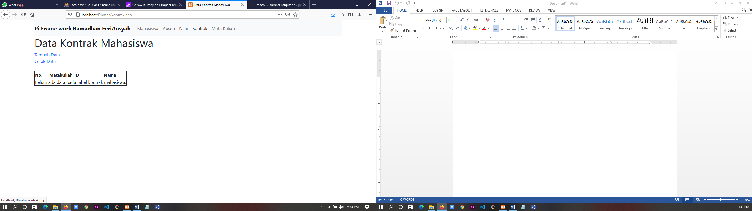

2.Database Kontrak

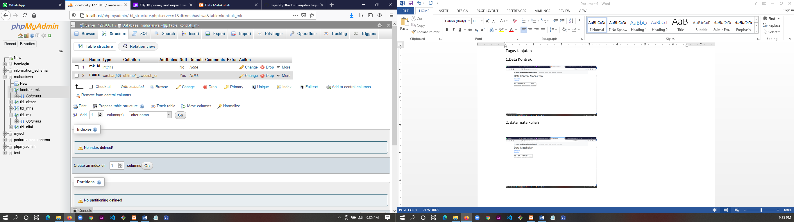

3. data mata kuliah

